
Карта-экскурсия по МБДОУ «Детский сад №97»
В здании детского сада есть разные входы, для быстрого доступа посетителей в нужную группу. Для удобства входы пронумерованы и имеют названия групп.
Дошкольное учреждение рассчитано на 8 групп.

1 этаж |  |  | 2 этаж
Блок А
 |  | Справа от главного входа расположена группа №4 «Жемчужинки» |  | Если подняться на 2 этаж по лестнице главного входа, то справа мы обнаружим группу №8 «Золотая рыбка»
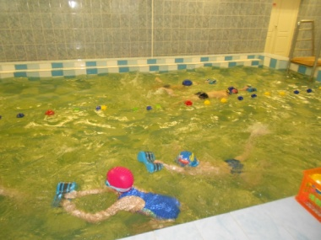 |  | Прямо от входа вы можете видеть остановку  «Царство Нептуна» (бассейн) |  | Напротив группы остановка «Царство музыки» (музыкальный зал)
 |  | Слева от главного входа – группа №1  «Морячки» |  | Слева от входа в фойе располагается группа «Дельфинчики»
Блок Б
 | Дальше по коридору, напротив пищеблока располагается группа «Капельки» |  |  |  | Дальше по коридору расположена группа №6 «Звездочка»
 | Пройдя по «Коридору-дороге», мы попадаем на остров «Дорога без опасности» (фойе) |  | 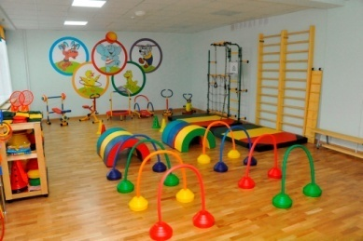 |  | Напротив группы №6 остановка «Силы и ловкости» (спортзал)
 | Дальше следуем в группу №3 «Пингвинчики». |  | 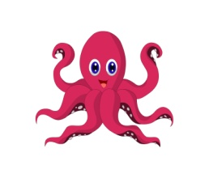 |  | Группа №7 ждет вас в фойе рядом с кабинетом заведующей.
 |  |  |  |  | Направо от входа в фойе остановка «Царство Язычка» (кабинет логопедов)

В методическом кабинете собраны: наглядный материал, пособия для проведения всех видов занятий, материал для консультаций, библиотека с методической литературой для педагогов. Ведется накопление видеоматериалов проведенных мероприятий и познавательных видеофильмов для детей. Функционируют: компьютер, принтер цветной и черно-белый, ламинатор, ноутбук. Приобретена новая методическая литература для педагогов. Ведется электронная подписка на журналы.
Для реализации и интеграции образовательных областей в МБДОУ имеются и другие кабинеты и помещения на первом этаже:
На первом этаже расположен пищеблок, который состоит из нескольких цехов, медицинский кабинет и кабинет психолога.
На втором этаже также располагается Лего-центр и кабинет ИЗО деятельности.
В блоке А на втором этаже располагается прачечная, костюмерная, и столярная мастерская.
Все фойе детского сада несут определенную функцию: в одном располагается зона знакомства дошкольников с природой, в другом формирование сенсорных эталонов и элементарных математических представлений. В зоне изо деятельности дети могут свободно порисовать или посмотреть рисунки других детей. Также на стене оформлена выставка рисунков.
На 1 этаже здания располагается зона психологической разгрузки, уголок уединения.

